**CAROLINA LEAL OLIVOS**

**Trabajo obligatorio-Introducción a la Informática**

**De forma individual ejecutamos los siguiente pasos en la máquina virtual creada:**

1. **Crear** un archivo en **Google Documents o Word en la computadora**

* Escribir **en la terminal** el comando **df**, tomar **print de pantalla**.
* **Pegar** print en el documento.

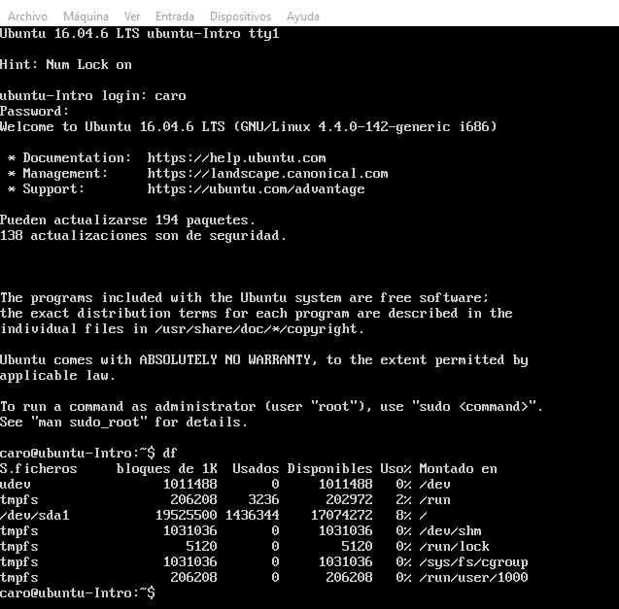

1. Escribir **en la terminal** el comando **top**, tomar **print de pantalla**.

* **Pegar** print en el documento de Google o Word.

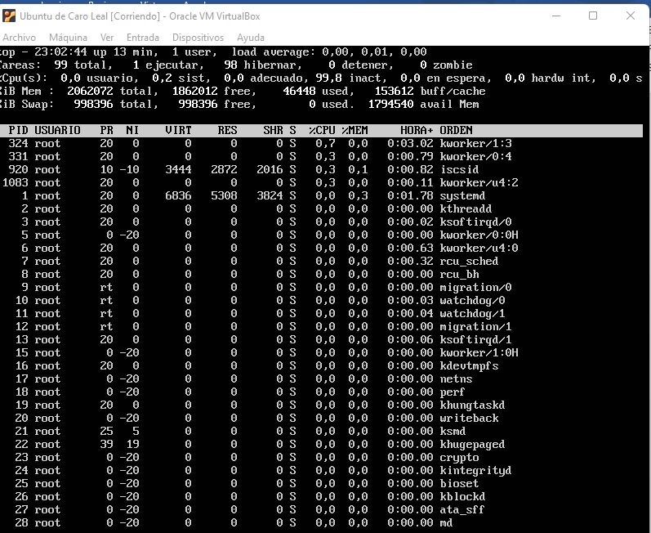

1. Escribir **en la terminal** el comando **apt install cowsay**.
2. **Escribir en la terminal** el comando **cowsay “ Hola mundo “**.
3. **Pegar** print en el documento de Google o Word.

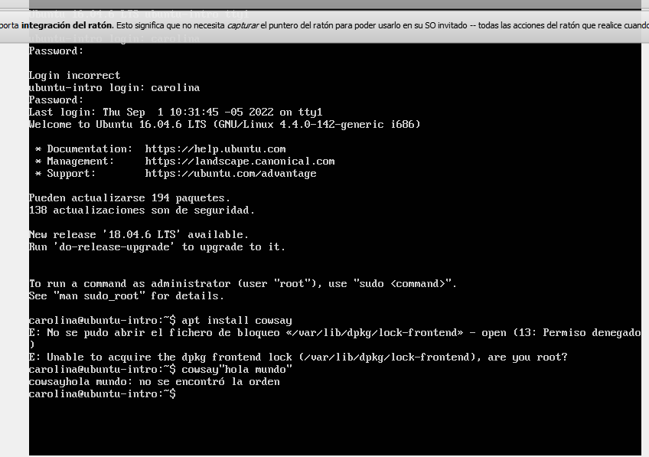

1. En base a los print de **y comandos,** **redactar** con sus palabras qué es lo que ven y cuáles son las **funciones** de estos comandos usados.

* El comando **df,** nos permite ver la cantidad de espacio disponible de las particiones del disco.
* El comando **top,** nos permite ver la tareas que se están ejecutando en tiempo real
* El comando **apt install cowsay,** el comando apt install nos permitirá instalar nuevos paquetes, sin embargo lo que percibí es que no se puede realizar desde el usuario sino se debe realizar desde el superusuario o rood mediante el comando sudo -i

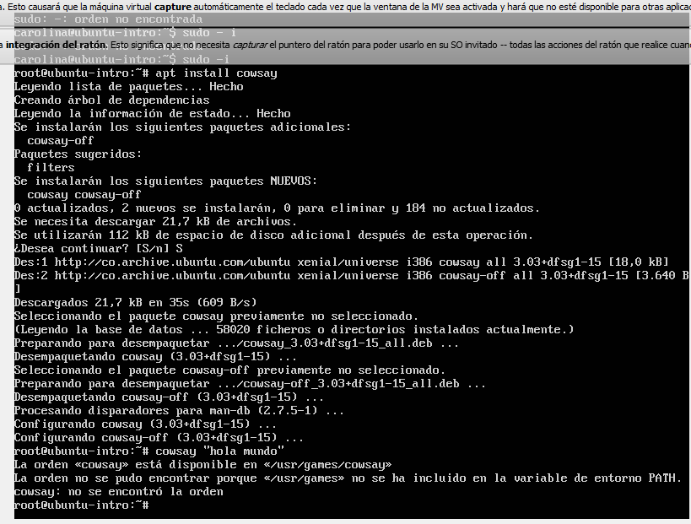

Para volver a mi usuario debo ejecutar control+d, y allí puedo ejecutar lo instalado

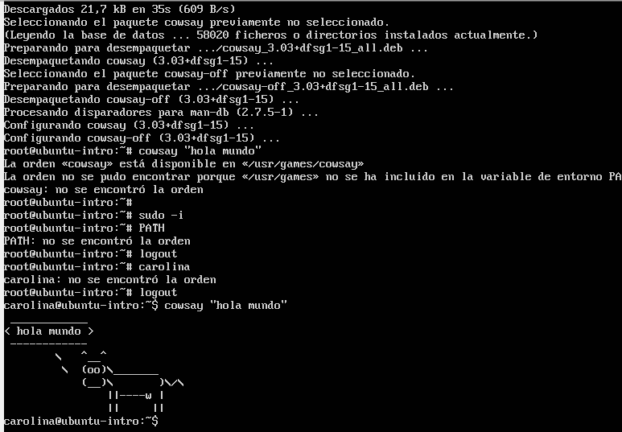

1. **Subir** el documento a la **mochila del viajero**.

**Apagar la máquina virtual** con el comando **poweroff**.